**AVIS DU PANEL DE TESTEURS RELATIF A LA SERIE « 1985 »**

La plateforme « audiodescription » pour l’accessibilité de l’audiovisuel a constitué un panel indépendant de téléspectateurs déficients visuels dont l’ambition est de visionner des contenus audiodécrits (films, séries, documentaires…) afin de rendre un avis le plus objectif possible sur la qualité de la version audiodécrite proposée pour ces derniers.

Son but est de rendre un avis consultatif aux différentes parties prenantes afin qu’elles puissent, d’une part, situer la qualité des audiodescriptions produites et diffusées en identifiant les paramètres relatifs au processus de production indissociables d’un niveau de qualité optimal. D’autre part, elles pourront identifier les bonnes pratiques indispensables à une réelle accessibilité aux personnes non et malvoyantes.

Ce rapport a été réalisé par un panel de personnes porteuses d’un handicap visuel, à la demande de la Plateforme Accessibilité à l’audiovisuel rassemblant notamment les associations Les Amis des Aveugles, Eqla et La Lumière.

Les évaluations sont effectuées sur base d’un outil validé par des professionnels du secteur afin de pouvoir estimer la qualité de la réalisation de l’audiodescription, selon plusieurs critères, en fonction des spécificités de chaque œuvre ou support original.

L’avis des personnes déficientes visuelles est essentiel pour soutenir l’amélioration des contenus audiodécrits proposés par la télévision et le cinéma belges. Nous sommes enthousiastes à l'idée que ce rapport puisse conduire la réflexion des différentes parties prenantes vers davantage de qualité !

**Information sur le film et son AD**

Titre du film/de la série/du documentaire : 1985

Date de l'évaluation : 28/02/2023

Producteur d’audiodescription et année de réalisation : Hiventy - 2022

Nombre de répondants : 15

***L’évaluation porte sur les deux premiers épisodes de la série.***

*A noter que certains répondants ont suivis les épisodes suivants et remarquent que ce n'est pas la même voix, et à priori pas la même équipe, qui s’est occupé de l'audiodescription de ces épisodes.*

**A. Approche globale**

**1. Est-ce que la version audiodécrite du film fonctionne ? Ai-je vécu une expérience d'immersion cinématographique ?**

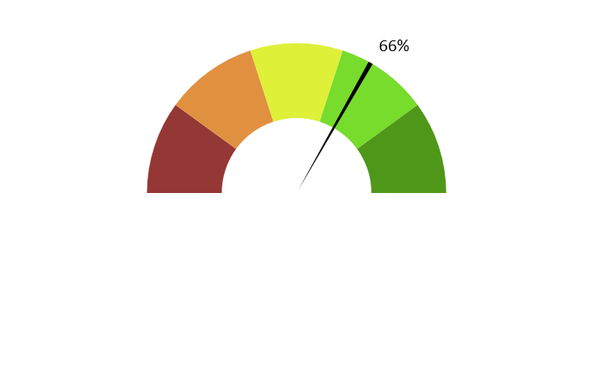

**Moyenne : 3.3/5**

**Commentaire :** *La réalisation des 2 premiers épisodes de la série télévisée « 1985 » plonge véritablement le spectateur au cœur du climat désiré par l’auteur ! Mais une trop grande sobriété, voire pauvreté, de l’AD en a fait quelque peu sortir. Par contre, le ton de la voix lectrice de l’AD contribuait largement à demeurer dans le lourd et viril climat de ce début de la série !*

*Il a été difficile de s’immerger complètement dans l’univers représenté. En effet, de nature, cette affaire est difficile à résoudre et à comprendre. Il y a un manque de descriptions des personnages, ou une complexification de la description, en nommant les personnages par leur grade au sein de la gendarmerie, ce qui complique encore plus les choses. Il y a des changements de décors qui ne sont pas expliqués. L’effort de démêler qui est qui, qui fait quoi, comment, quand, a ôté tout plaisir purement cinématographique. Lors de la reprise du deuxième épisode, il serait bien que les prénoms des personnages soient répétés afin que la mémoire associe le son de la voix avec le nom de celui-ci.*

**2. Ai-je compris l'action, qui l'effectuait, où et quand, sans avoir à réécouter certains passages ?**

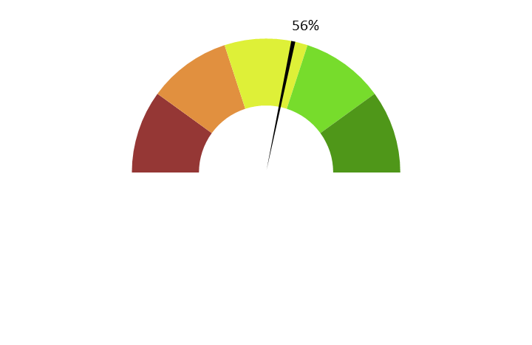

**Moyenne : 2.8/5**

**Commentaire :** *La compréhension a été difficile car l’AD manquait de détails, tant sur les personnages que les lieux ou l’époque, ou était même absente. L’intervention des personnages a été confuse, ils pouvaient être nommés par leur grade seul, leur prénom, leurs prénom et nom ou encore uniquement par leur nom ; ou seulement par « il ». Les personnages étant nombreux, une meilleure description et une répétition des noms auraient permis une meilleure compréhension. Les changements de plan, de décors ou même d’époque sont peu ou pas décrits, ce qui crée la confusion. Par exemple, au début de l’épisode 1, c’est par les dires de Francky que l’on comprend l’ellipse de 6 mois qui s’est écoulée ; dans les premières minutes de l’épisode 2, on ne comprend qu’en fin de scène que Dany déjeune avec sa femme et son fils.*

**3. L'AD respecte-t-elle la bande son du film, sans recouvrir des dialogues et sans gêner la compréhension de certains passages du film ?**

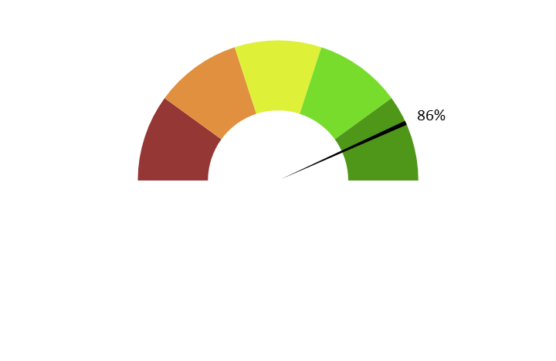

**Moyenne : 4.3/5**

**Commentaire :** *L’audiodescription respecte bien la bande son puisque celle-ci ne dérange pas les dialogues des différents personnages. Même lors d’une scène d’action où les 3 motards de la gendarmerie prennent à parti un groupe d’étrangers et lors de la bagarre qui s’en suit, la lecture demeure parfaitement audible.*

*Cependant, il y a beaucoup de passages sans dialogues, qui auraient permis à ce moment une AD plus détaillée qui faisait défaut. Une autre alternative aurait été d’expliquer la raison de ces moments de silence (même pour dire qu’il ne se passe rien pour l’instant) pour éviter de penser qu’il y avait un problème technique.*

**4. L'AD décrit-elle bien les images, sans se contenter d'expliquer l'intrigue ? Le sens des images décrites est-il clair ?**

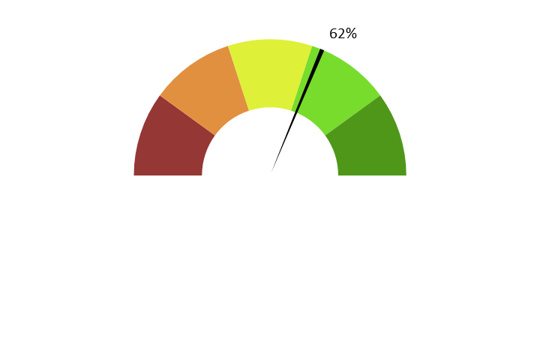

**Moyenne : 3.1/5**

**Commentaire :** *L’AD demeure trop factuelle et régulièrement minimaliste. Il y a insuffisance de commentaires descriptifs des attitudes corporelles ou d’expressions du visage, spécialement lors de temps forts de tension psychologique. De plus, l’on a l’impression d’évoluer dans une « grisaille » quasi permanente, tant les touches de couleur manquent. Par ailleurs, l’école de police, lieu important du déroulement de l’action, n’est en rien décrite (façade ou intérieur des bâtiments) ; la couleur, l’apparence des uniformes de gendarmerie, auxquels il est fréquemment fait allusion, n’est en rien décrite ; idem pour une petite touche d’apparence des motos, etc.*

**5. Ai-je pu me faire une image mentale précise des personnages, des décors, de l’époque ?**



**Moyenne : 2.8/5**

**Commentaire** : *L’AD pèche par indigence dans la description du jeu des acteurs, tant sur le plan comportemental que de celui de l’expression des sentiments, notamment dans le rendu de petits gestes ou expressions des visages, bien que la possibilité d’insérer des commentaires AD existait. Par exemple, lorsque les 2 jeunes motards ont fêté leur prochaine entrée à l’école de la gendarmerie et sont interpellés à moto sur la route par la gendarmerie en camionnette, l’attitude de mal-être des futurs écoliers gendarmes est peu mentionnée. Ainsi, ils se dandinent d’un pied sur l’autre, attitude non mentionnée. L’arrivée d’un second gendarme auprès d’eux n’est pas signalée ainsi qu’aucune caractéristique à son sujet.*

*La pauvreté de la description des décors est marquante. Un exemple : à 3 reprises, rapprochées, l’un des 2 copains pénètre dans la chambre de Vicky. Il faut quasiment deviner où l’on se trouve, par les dialogues ultérieurs. Aucune description ne permet de visualiser un le lieu. De manière générale, il n’y a pratiquement pas de qualificatifs pour donner une impression des divers lieux où l’on se déplace au fil du scénario.*

*L’absence de couleurs est flagrante. Ainsi, un exemple : il est fréquemment fait allusion aux uniformes des gendarmes, sans aucune description ; pas la moindre, ne fut que leur couleur. Idem pour les lieux, les véhicules, etc., tout parait morne.*

*Quantité d’informations manquent ainsi au long du déroulement des 2 épisodes visualisés, au niveau des personnages, de l’époque, des décors ou des actions*.

**6. L'AD est-elle bien dosée et donc, ni trop pauvre ni trop présente ?**

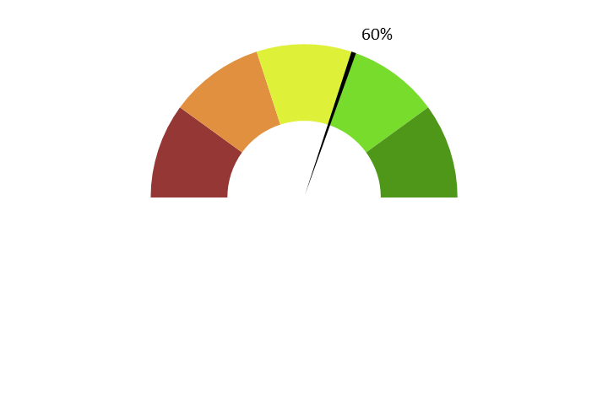

**Moyenne : 3.0/5**

**Commentaire :** *L’AD aurait pu être plus présente et enrichie, d’autant qu’il y avait la possibilité de le faire et qu’il y a un manque de descriptions. Par ailleurs, la présence de certains blancs inexpliqués a été perturbante.*

**7. Suis-je resté dans l'univers fictionnel de l’œuvre sans que l'AD m'en fasse sortir (par des termes techniques de prises de vues, par exemple.) ?**



**Moyenne : 4.3/5**

**Commentaire :** *Aucune mention ou maladresse de nature à faire sortir le spectateur de l’univers fictionnel n’a été relevé. Par contre, certains moments de silence inexpliqués ont été déconcertants.*

**8. Le descripteur abordait-il le film sans faire de critiques ou émettre d'opinions purement personnelles ?**

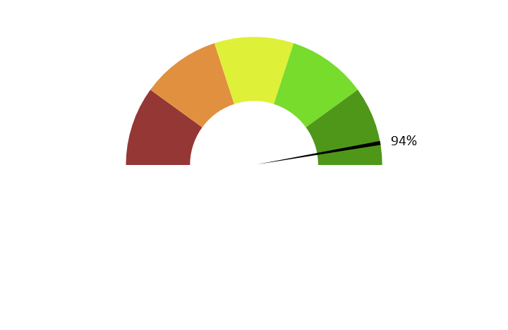

**Moyenne : 4.7/5**

**Commentaire :** *L'audiodescripteur est resté neutre.*

**9. L'AD m'a-t-elle donné les principales informations artistiques des génériques, au début ou à la fin de la VAD, dans le respect du son du film ?**



**Moyenne : 3.1/5**

**Commentaire :** *Le texte du début de générique indiquant qu’il s’agit d’une œuvre basée sur des faits réels n’est pas lu. L’AD n’indique pas lorsque l’on passe d’un épisode à l’autre, ce qui est perturbant. Manque d’informations sur les acteurs. Il n'y a pas de mention concernant la réalisation des AD en fin d'épisode.*

**B. ECRITURE**

**10. Ai-je apprécié la qualité du français sans remarquer de fautes de grammaire ou de vocabulaire, impropriétés, maladresses ?**

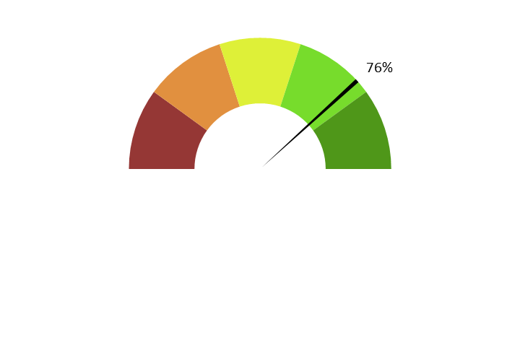

**Moyenne : 3.8/5**

**Commentaire :** *L’utilisation de mots de langage familier a dérangé certains répondants. D’autres ont trouvé que le vocabulaire n’était pas approprié pour l’époque.*

**11. Ai-je apprécié le style sans être gêné par un manque de fluidité, de la confusion, de la lourdeur, ou par des structures pauvres et répétitives, fastidieuses à écouter ?**

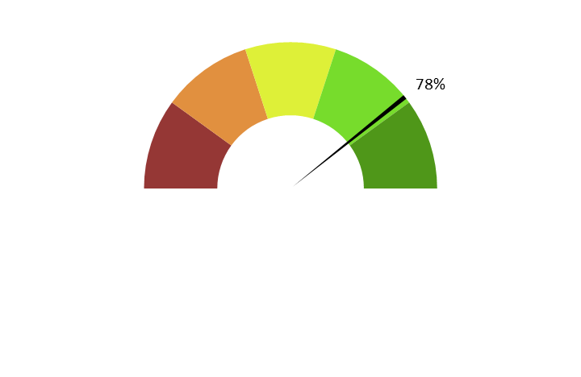

**Moyenne : 3.9/5**

**Commentaire :** *Le style est assez simple. A déplorer, le manque de développement d’écriture et de qualificatifs descriptifs, ce qui rend le tout parfois ennuyeux.*

**C. ENREGISTREMENT**

**12. Sur un plan technique, est-ce que l'AD est bien intégrée à la bande-son du film ? Le mixage est-il bien fait ?**

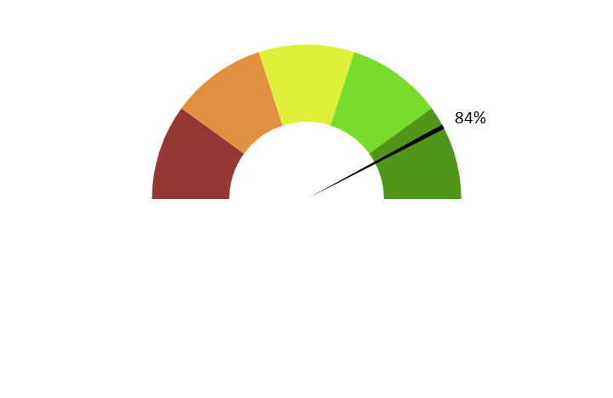

**Moyenne : 4.2/5**

**Commentaire :** *L'audiodescription est bien intégrée à la bande son. Le mixage est bon.*

**13. Le son est-il de bonne qualité (échantillonnage) ?**

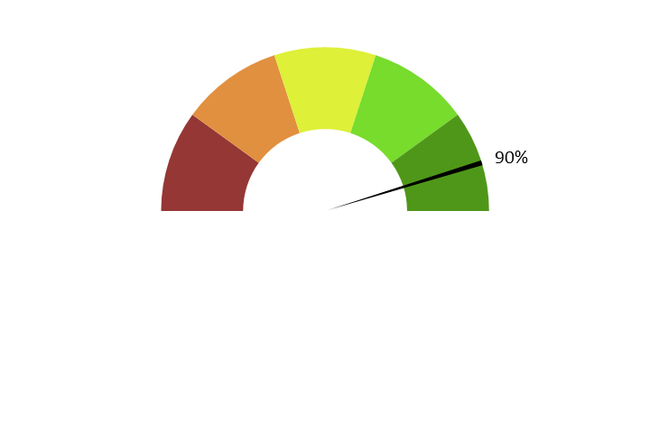

**Moyenne : 4.5/5**

**Commentaire :** *Le son est très bon. Grande clarté, absence de « voilage » ou de déséquilibre du son (réduction conséquente de la dynamique, excès de basses fréquences accompagné d’un son manquant de spatialité), phénomènes parfois présents lors de la diffusion en AD.*

**14. Le texte de l'AD est-il bien interprété ? L'interprétation permet-elle l'immersion dans le film ? Est-elle juste, nuancée et sensible et non pas froide et morne, en surjeu et intrusive, ou inutilement explicative ?**

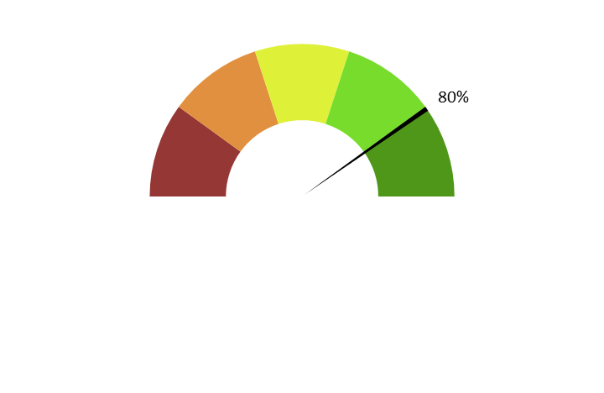

**Moyenne : 4/5**

**Commentaire :** *La lecture du commentaire AD est bien interprété, avec des changements de ton variés, correspondant aux différences de climat (tonalité vocale posée et narrative avec des pointes bien marquées lors des montées d’adrénaline).*

**15. La voix est-elle agréable ? La diction correcte ? Sans débit de parole trop lent ou trop rapide qui perturberaient l'écoute et la compréhension ?**



**Moyenne : 4.5/5**

**Commentaire :** *La voix est très agréable est très compréhensible. Le rythme était fluide.*

**16. Le choix d'une seule voix ou de deux voix permet-il de suivre au mieux le film ? Le découpage narratif est-il restitué avec évidence ?**

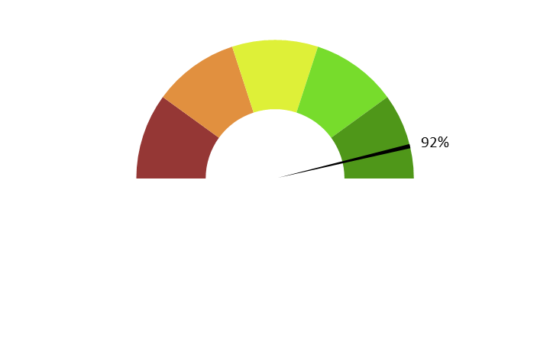

**Moyenne : 4.6/5**

**Commentaire :** *Une seule voix était suffisante pour la majorité des répondants.*

**A. Approche globale / moyenne : 3,5 /5**

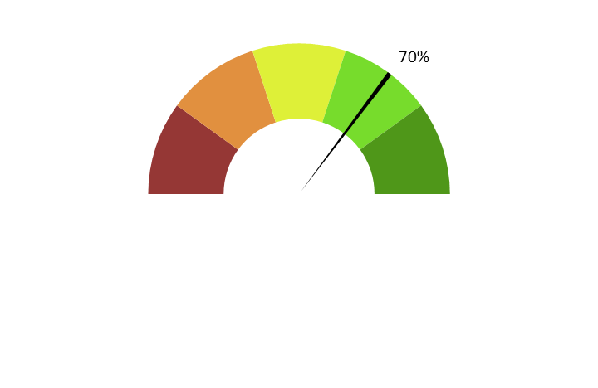

**B. Ecriture / moyenne : 3,8 /5**



**C. Enregistrement / moyenne : 4,3 /5**

**

**Moyenne générale du film: 3.8/5**

